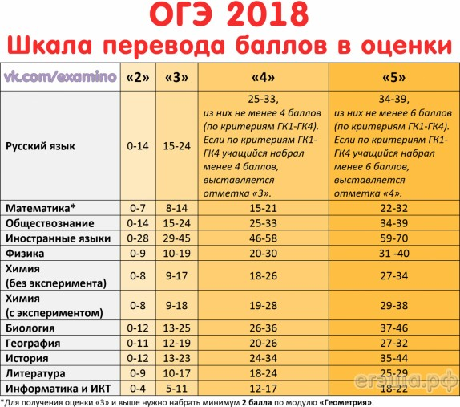

Шкала разработана специалистами ФИПИ и носит рекомендательный характер. Регионы могут принимать другую систему оценок.

